Министерство цифрового развития, связи и массовых коммуникаций Российской Федерации

Ордена Трудового Красного Знамени

федеральное государственное бюджетное образовательное учреждение высшего образования

МОСКОВСКИЙ ТЕХНИЧЕСКИЙ УНИВЕРСИТЕТ СВЯЗИ И ИНФОРМАТИКИ

Кафедра «МКиИТ»

Введение в информационные технологии

Курсовая работа

Разработка проекта интернет-магазина

Выполнили:

студенты группы БОС1901

Пивкин Д.Е.  
Гибизова Я.А.

# Задание

* Создание моделей каталога продуктов, добавление их на сайт администрирования и создание основных представлений для отображения каталога.
* Создание системы корзины для покупок с помощью сессий Django, чтобы пользователи могли сохранять выбранные продукты при просмотре сайта.
* Создание форм и функциональных возможностей для размещения заказов.
* Отправка по электронной почте подтверждение пользователям при размещении заказа.

# Основная часть

Данная курсовая работа выполнена под управлением фреймворка Django. Проект состоит из следующих модулей:

* VVITKursach(main) – основной модуль приложения из которого загружаются остальные
* shop – отвечает за отображение информации о товарах
* cart – отвечает за обработку работы с корзиной и отслеживание сессии пользователя
* coupons – отвечает за отслеживание и применение купонов к заказу
* orders – отвечает за создание, отображение и отслеживание заказов

## Shop:

В модуле shop приложения были созданы следующие формы представления пользователю (рис.1 - 3).

На рис.1 представлена главная страница приложения, отображающая каталог товаров. Данные товары разбиты по категориям и могут быть отфильтрованы по ним (рис.2). На рис.3 представлена страница с подробностями о товаре и возможностью добавить его к корзине.

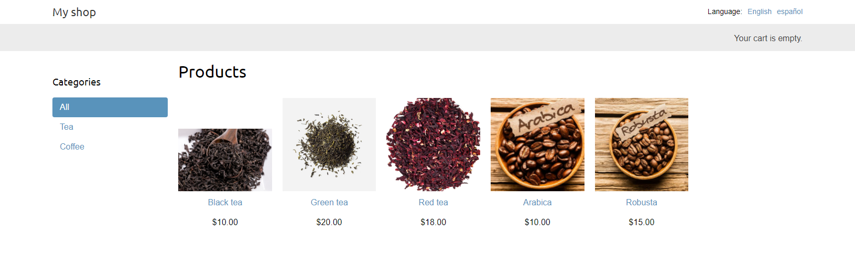

Рисунок 1 – страница каталога товаров

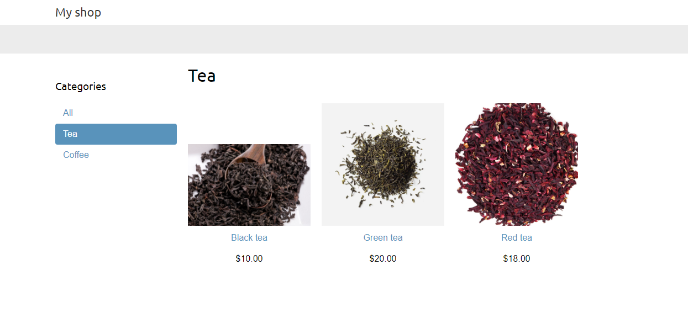

Рисунок 2 – выбор категории из каталога товаров

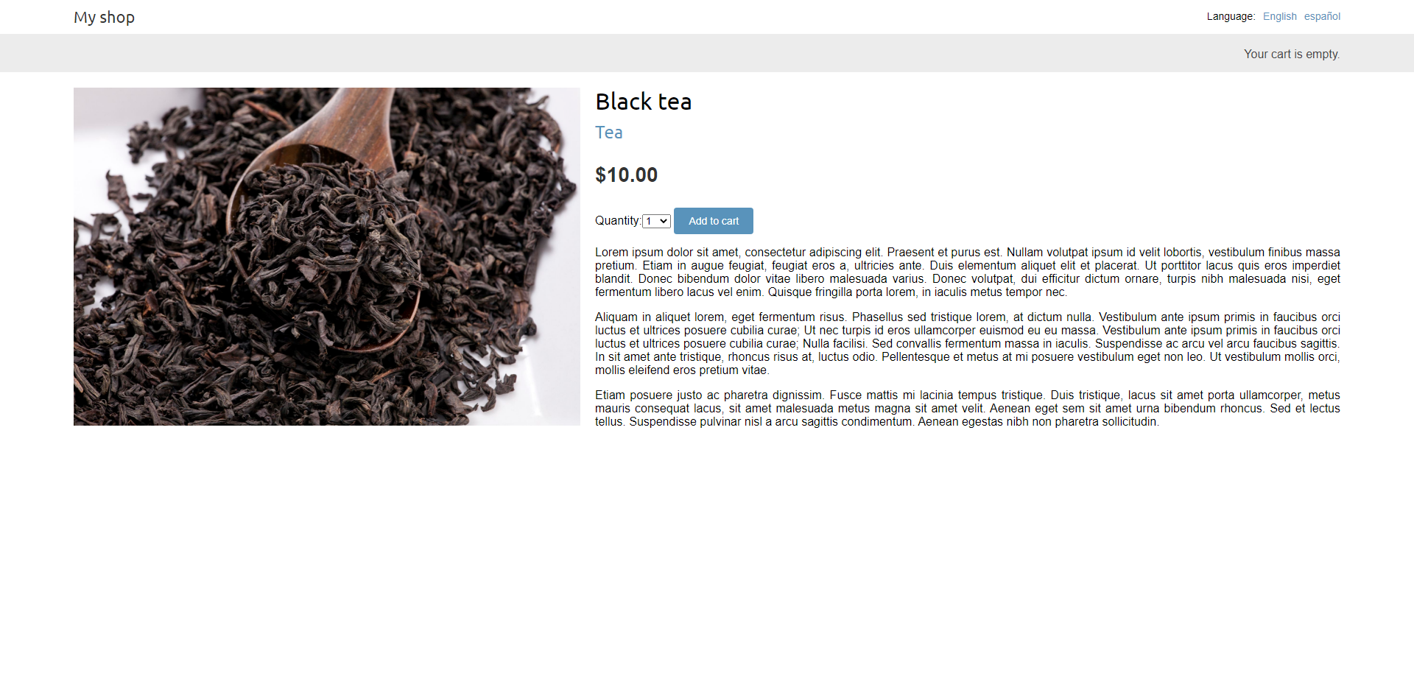

Рисунок 3 – страница подробностей о товаре

## Cart:

В модуле cart приложения была выполнена форма отображения всех товаров, добавленных в корзину. (рис.4)

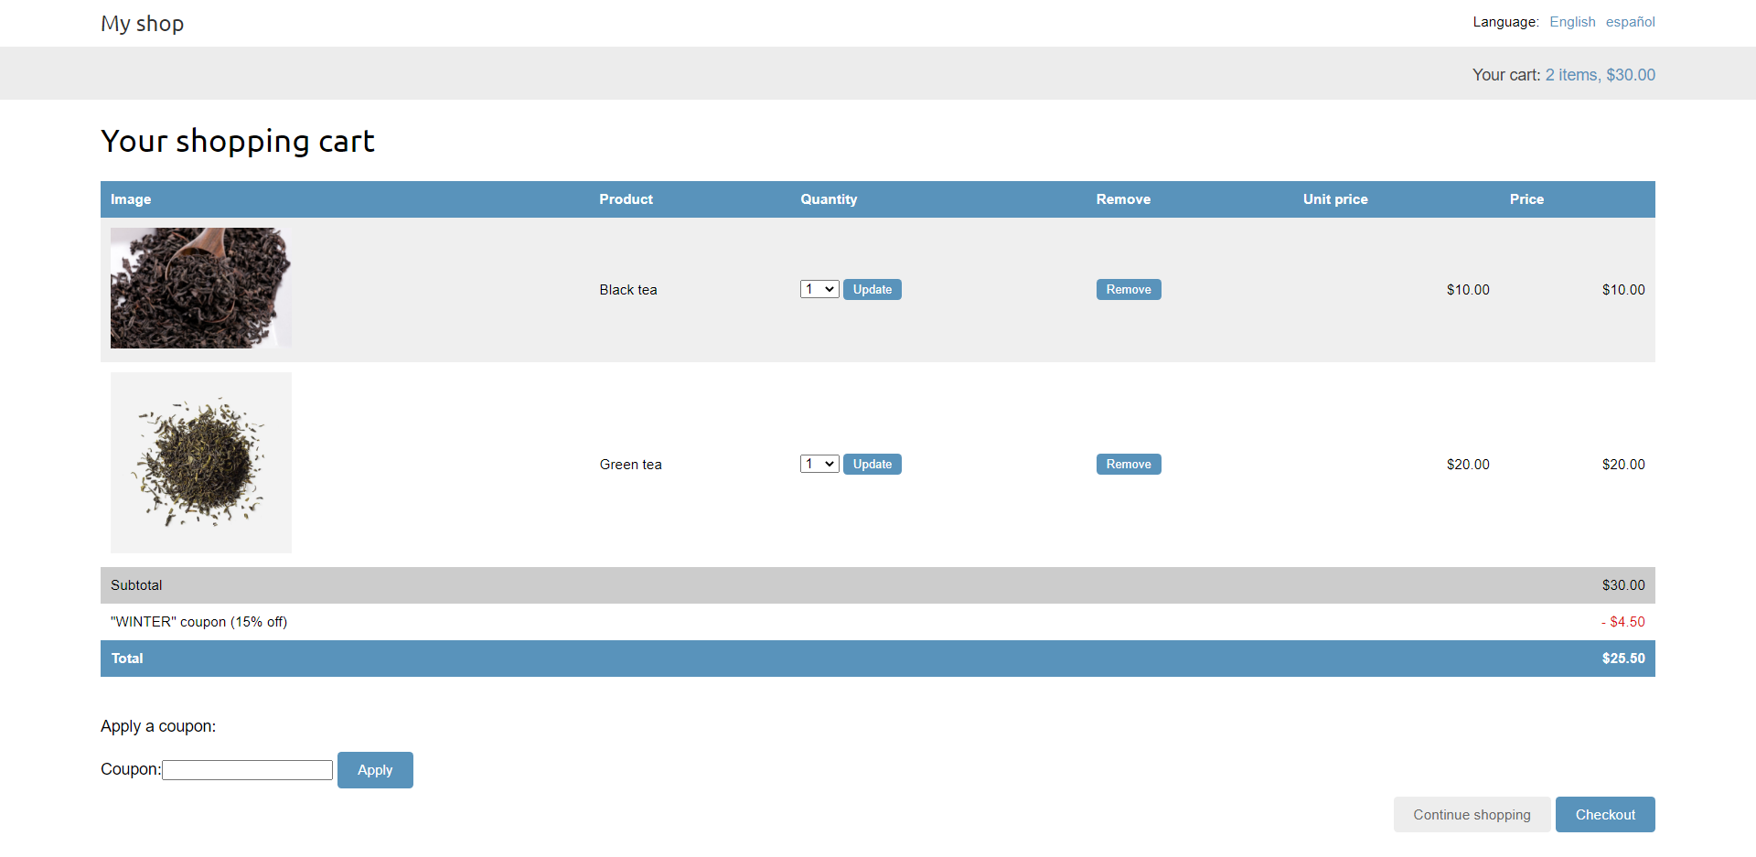

Рисунок 4 – страница корзины товаров

## Coupons:

В модуле coupons осуществляется обработка купонов. Применить купон к заказу можно на форме корзины, представленной на рис. (4-5).

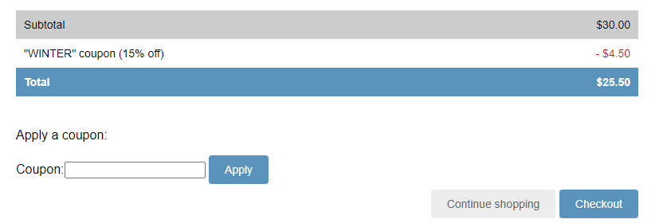

Рисунок 5 - форма применения купонов к заказу

## Orders:

В модуле orders приложения представлена форма заполнения данных покупателя и детали заказа (рис.4). Также, после подтверждения заказа выводится сообщение об успешном его оформлении и номер заказа пользователя (рис.5).

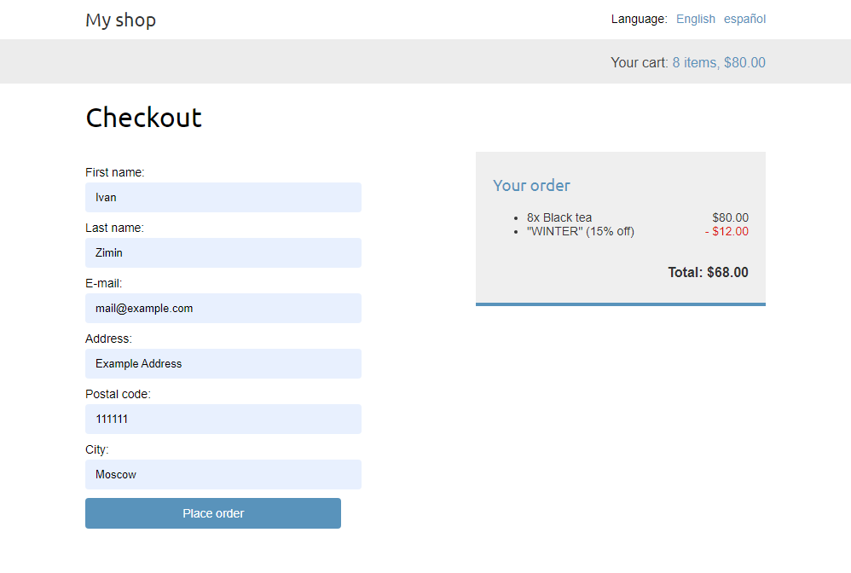

Рисунок 6 – страница оформления заказа

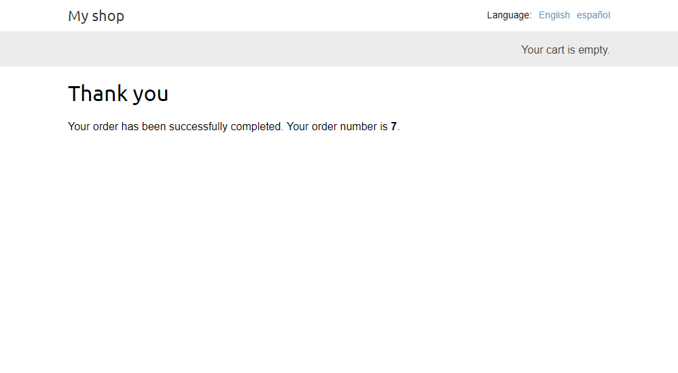

Рисунок 7 – страница созданного заказа

Поле оформления заказа клиенту приходит сообщение на указанных email с содержимым, схожим указанному ниже.

MIME-Version: 1.0

Content-Transfer-Encoding: 7bit

Subject: Order nr. 7

From: admin@myshop.com

To: mail@example.com

Date: Sun, 09 Jan 2022 14:25:13 -0000

Message-ID: <164173831321.12988.2196316298940409354@Ivan >

Dear Ivan,

You have successfully placed an order. Your order ID is 7.

Отправка email-сообщений осуществляется с помощью встроенной функции Django *send_mail*, однако в целях отказоустойчивости данная задача запускается в параллельном режиме с помощью фреймворка *«celery»*

celery worker -A VVITKursach --loglevel=info --concurrency 1 -P solo

Корректная работа celery требует message-broker для обработки сообщений. В контексте данной работы был использован RabbitMQ.

docker run -it --rm --name rabbitmq -p 5672:5672 -p 15672:15672 rabbitmq:3.9-management

Также, в условиях дополнительного задания, данное приложение было интернационализировано с помощью Django-rosetta и Django-parler. Результат перевода приложения на Испанский представлен на рис.8-9.

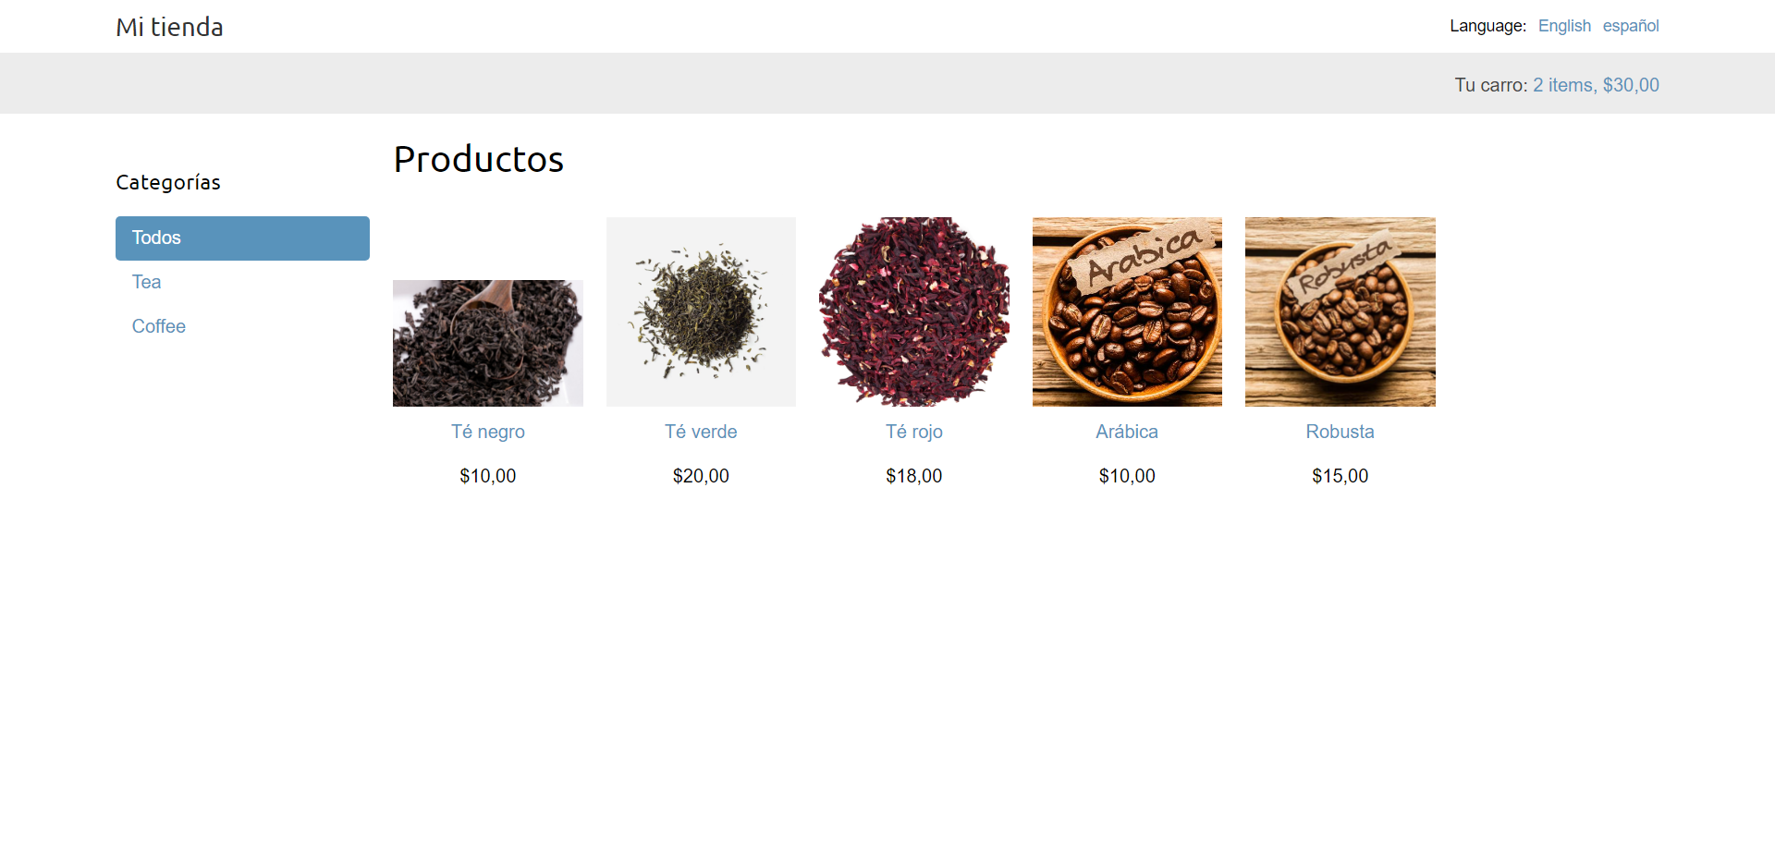

Рисунок 8 – перевод страницы каталога товаров на Испанский

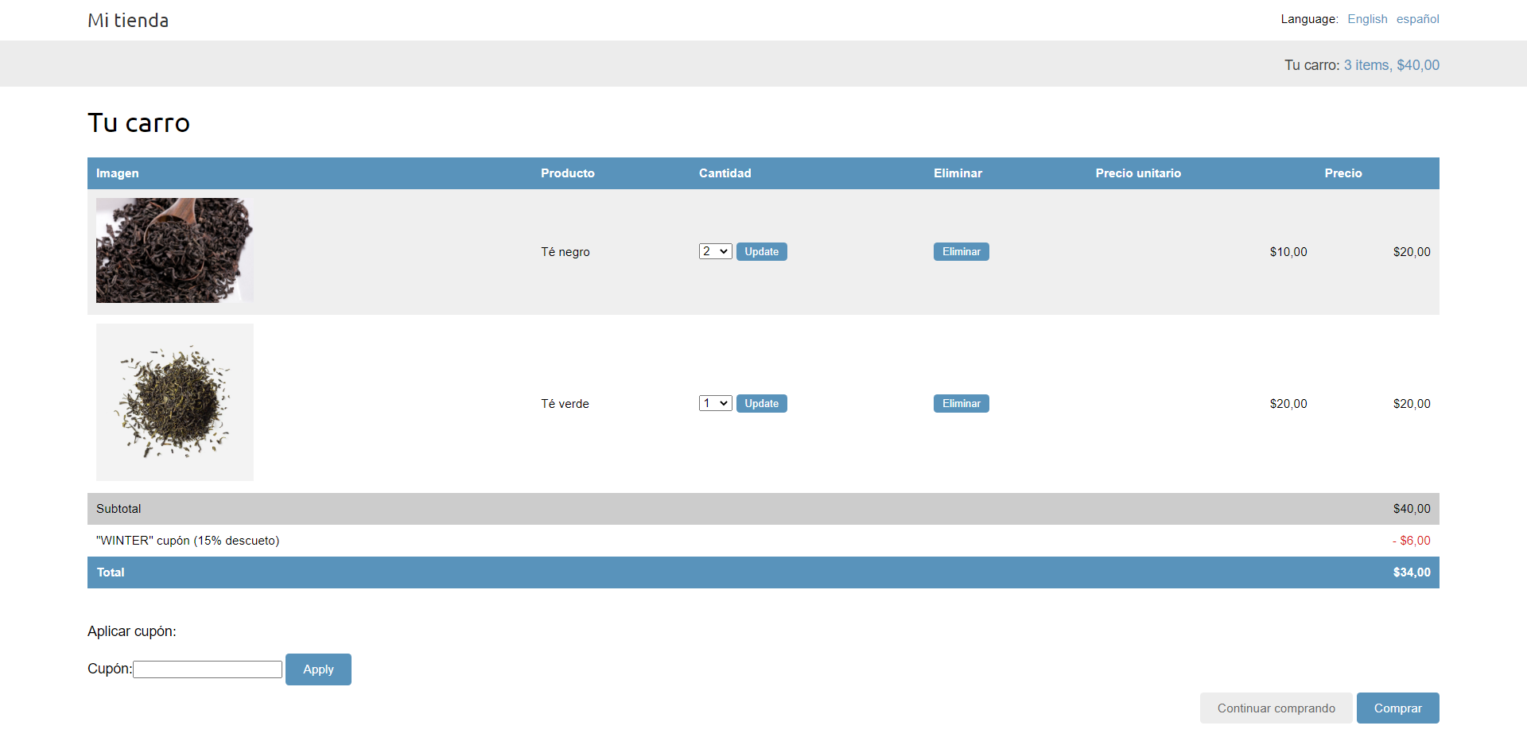

Рисунок 9 - перевод страницы корзины товаров на Испанский

Все данные товаров, заказов и купонов могут быть изменены в панели администратора по адресу *#hostname#/admin.*

Формы управления представлены на рис.10-12.

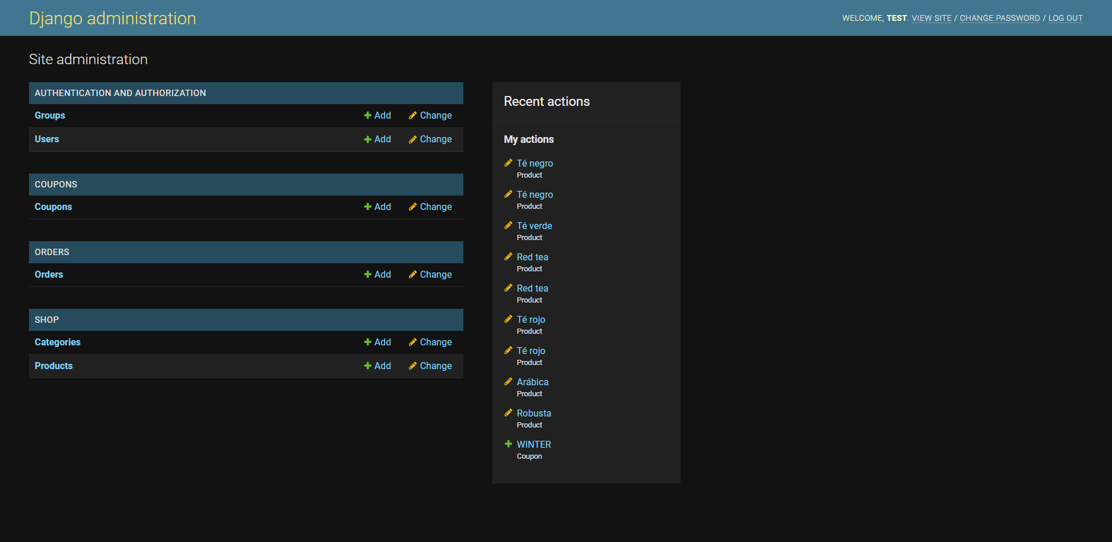

Рисунок 10 – отображение всех категорий

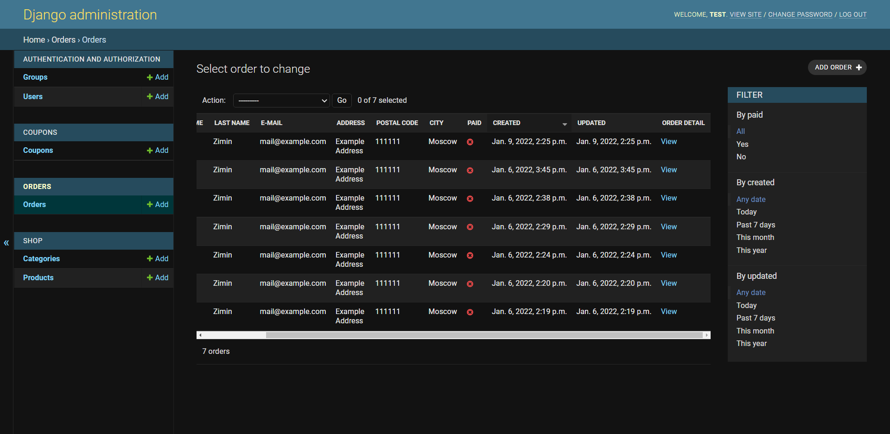

Рисунок 11 – отображение заказов

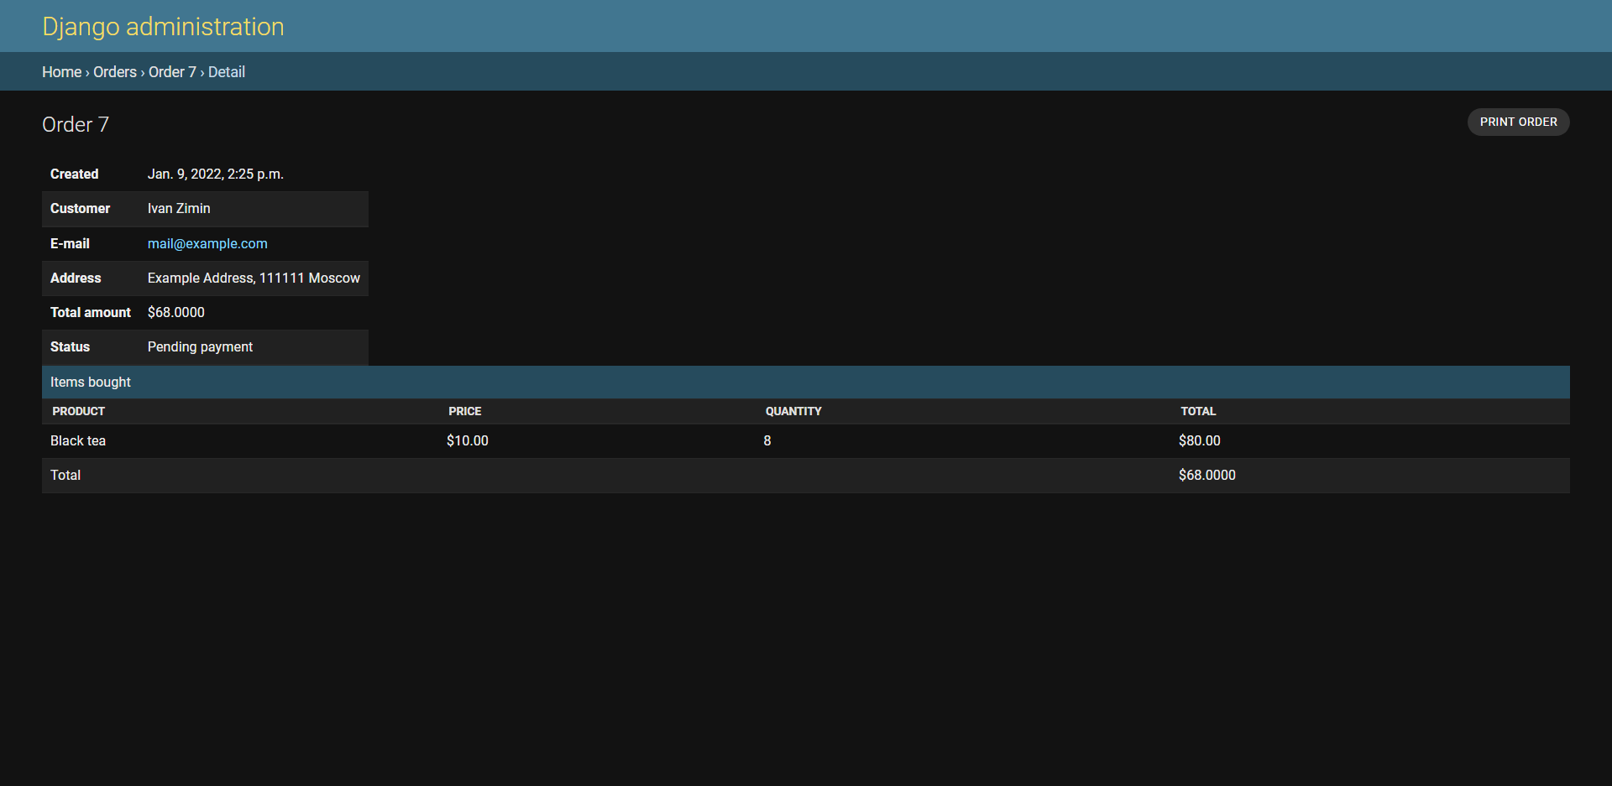

Рисунок 12 – отображение подробностей о заказе

# Ссылки

Исходный код проекта размещён на GitHub:

https://github.com/stillgmfu/VVITKursach